知識マネジメントレポート七丈教員担当

技術経営戦略学専攻 M1 37-176839 田村浩一郎

**課題A:**

　関心のある技術領域を選び，その分野の特徴を各種情報とネットワーク分析を用いて論ぜよ

**テーマ:**

　投資家ネットワーク分析による株価予測の可能性

**テーマの選択について:**

　株式投資を行う時に，他人がどのような銘柄に関心を寄せているかということは非常に有効な指標である．今回，「関心のある技術領域」ということで，株式市場を選択した．学術的or技術的という観点からすれば，やや外れたテーマ選択ではあるが，論文の引用情報などからネットワーク分析を行うことはすでに他の授業でやったという事実，そしてそこで取り扱った情報が古く(2015年まで)引用情報やkeywordのみなどといった極めて特徴量が少ないデータであり，最新の研究の知見を得られず面白くなかったということから，今回このようなテーマ選択をした．

**背景および目的:**

　近年，株価予測に人工知能が活用され始めた．しかし，その研究の多くは，指標などの巨視的な視点から分析するもので，投資家個人のエージェントに着目するミクロ的アプローチをとった研究は数少ない．

株価は株式市場において，投資家ネットワークにおける需供で決定すると言われている．そうであるならば，複数の投資家がいる株式市場を，マルチエージェントシステムと捉えることができるはずだ．また，株式市場において「情報の伝達」は昔から重要な議題の一つであった．マルチエージェントシステムの中でどのように情報が伝播し，エージェントがどのような行動をとるかということは非常に興味深いことである．

そこで今回，Twitterを活用し，投資家のネットワークを分析し，

1. 投資家のネットワーク構造
2. ネットワークの関心と出来高及び株価との関係
3. 情報の伝播の仕方

を分析する．そして，ミクロ的アプローチが株価予測に有意である可能性を提言する．

**分析手法:**

　Twitter APIを用いて，投資家がフォローしている可能性が高いと推測される「stop高銘柄bot」をフォローしている約16000アカウントの相互フォロー関係を取得した．有効グラフを作成し，各Nodeの中心性指標を算出することで，アカウント分析対象を決定した．(媒介中心性によって決定した)

　そして，投資家アカウントのtweetについて形態素解析を行い，あらかじめ用意した上場企業約3000銘柄と関連wordが紐付けられた辞書データを参照することで，tweetがどの銘柄に関連しているかを判別．そして，特定の銘柄についての各日のツイート数にツイート主のアカウントの中心次元性で重み付けをしたネットワークの関心(以下「関心」)の推移をランキング化，情報伝播のあり方を観測した．

　その後，ネットワークにおける「関心」と，マーケット指標の間にどのような相関があるのかを可視化，計算した．

**結果:**

　有効グラフを作成すると，図1左のように，中心のインフルエンサーの周囲に非常に密なネットワークが確認された．

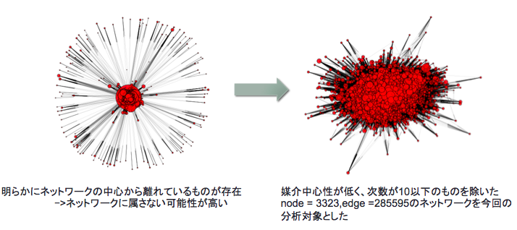

図１．投資家のネットワーク(左:全体 右:中心)

　以下，実際のデータを参照し，ネットワーク分析によって得られる示唆を考察する．今回の分析時関心上位10銘柄の各日における出来高と，前日，当日，翌日の「関心」の相関係数である．

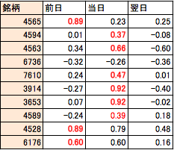

表1.「関心」と出来高の相関係数

　以上の表から，前日や当日の「関心」と出来高の相関が高く，翌日はそれに比べて高くない．つまり，「関心」は出来高の潜在変数であるという因果関係が示唆される．

　また，今回対象とした10銘柄のうち，特に急騰した2銘柄(小野製薬，テイツー)において，インフルエンサー(中心次元性が高いアカウント)から周囲に徐々に関心が伝わっていく様子が確認できた．

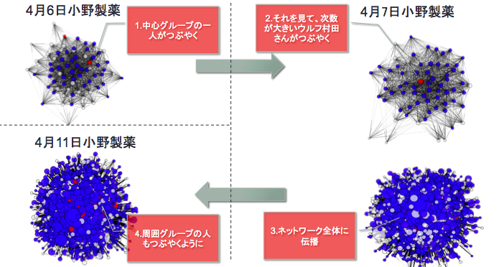

図2.小野製薬「関心」の推移(赤:発信者青:受読者)

**まとめ:**

投資家のネットワークは非常に密なネットワークであり，一部のインフルエンサーを中心として構成されている．そしてそのインフルエンサーから情報がネットワーク全体に伝播していく様子が確認されたほか，出来高との相関も高く，「関心」が出来高を先行する傾向にあるため，投資家のネットワークに着目する手法は株価予測に有効な可能性がある．今後，ネットワークの関心を表す指標は，株価予測の一つの特徴量として扱えることが期待出来る．